🎮 SAEK Arcade
Catch the Ball

ΤΕΧΝΙΚΗ ΑΝΑΦΟΡΑ ΕΡΓΑΣΙΑΣ ΕΞΑΜΗΝΟΥ

Ημερομηνία: 21/04/2026
Εργαλεία: C# | Windows Forms | Visual Studio | .NET

1. Εισαγωγή
Η παρούσα εργασία αφορά στη σχεδίαση και υλοποίηση ενός κλασικού Arcade παιχνιδιού τύπου "Catch the Ball" με χρήση της γλώσσας προγραμματισμού C# και του πλαισίου Windows Forms εντός του αναπτυξιακού περιβάλλοντος Visual Studio / .NET 9.
Στόχος της εφαρμογής είναι η εξάσκηση σε θεμελιώδεις έννοιες του Αντικειμενοστραφούς Προγραμματισμού (ΑΟΠ), όπως η διαχείριση γεγονότων (Events), η χρήση χρονομέτρων (Timer) για την κίνηση αντικειμένων και η υλοποίηση αλγορίθμων ανίχνευσης σύγκρουσης (Collision Detection).
Εργαλεία που Χρησιμοποιήθηκαν
- Γλώσσα: C# (.NET 9.0)
- Πλαίσιο: Windows Forms (WinForms)
- Περιβάλλον: Visual Studio / VS Code με .NET SDK
- Στοιχεία UI: PictureBox, Label, Button, Timer, Panel
2. Περιγραφή Λογικής Υλοποίησης
2.1 Κίνηση Μπάλας (Timer Tick)
Ο Timer (gameTimer) με Interval = 20ms αποτελεί τον «κινητήρα» του παιχνιδιού. Κάθε 20 χιλιοστά του δευτερολέπτου εκτελείται η μέθοδος gameTimer_Tick(), η οποία αυξάνει την κατακόρυφη θέση (Top) της μπάλας κατά τιμή ίση με ballSpeed, προσομοιώνοντας έτσι την πτώση της από την κορυφή προς τον πάτο της φόρμας.
picBall.Top += ballSpeed; // Η μπάλα κινείται προς τα κάτω
2.2 Ανίχνευση Σύγκρουσης (Collision Detection)
Για την ανίχνευση σύγκρουσης μεταξύ της μπάλας και του παίκτη, χρησιμοποιείται η μέθοδος IntersectsWith() των Bounds (ορθογωνίων περιγραμμάτων) των δύο PictureBox. Εφόσον τα ορθογώνια τέμνονται, ο παίκτης έπιασε τη μπάλα.
if (picPlayer.Bounds.IntersectsWith(picBall.Bounds))
{
score++;
ResetBall();
}
2.3 Σύστημα Ζωών
Ο παίκτης αρχίζει με 3 ζωές (lives = 3). Κάθε φορά που η μπάλα ξεπεράσει τον πάτο της φόρμας χωρίς να συλληφθεί, αφαιρείται μία ζωή. Το παιχνίδι τελειώνει μόνο όταν το σύνολο ζωών φτάσει στο μηδέν.
if (picBall.Top > this.ClientSize.Height)
{
lives--;
lblLives.Text = "Lives: " + lives;
if (lives <= 0) { gameTimer.Stop(); /* Game Over */ }
}
2.4 Επίπεδα Δυσκολίας
Κάθε 5 πόντους (score % 5 == 0) η ταχύτητα της μπάλας αυξάνεται κατά 2 μονάδες και το επίπεδο (Level) ανεβαίνει κατά 1. Αυτό κάνει το παιχνίδι προοδευτικά πιο απαιτητικό καθώς ο παίκτης σημειώνει πόντους.
if (score % 5 == 0)
{
ballSpeed += 2;
lblLevel.Text = "Level: " + (score / 5 + 1);
}
2.5 Κουμπί Start / Pause
Το κουμπί btnPause ενεργοποιεί/απενεργοποιεί τον Timer αντιστρέφοντας την τιμή της ιδιότητας Enabled. Ταυτόχρονα αλλάζει και το κείμενό του ώστε ο παίκτης να γνωρίζει την τρέχουσα κατάσταση (Pause / Resume).
gameTimer.Enabled = !gameTimer.Enabled;
btnPause.Text = gameTimer.Enabled ? "⏸ Pause" : "▶ Resume";
3. Screenshots Εφαρμογής
Παρακάτω παρατίθενται φωτογραφίες από το παιχνίδι κατά τη διάρκεια εκτέλεσής του, αποδεικνύοντας τη σωστή λειτουργία όλων των χαρακτηριστικών (σκορ, ζωές, επίπεδα).
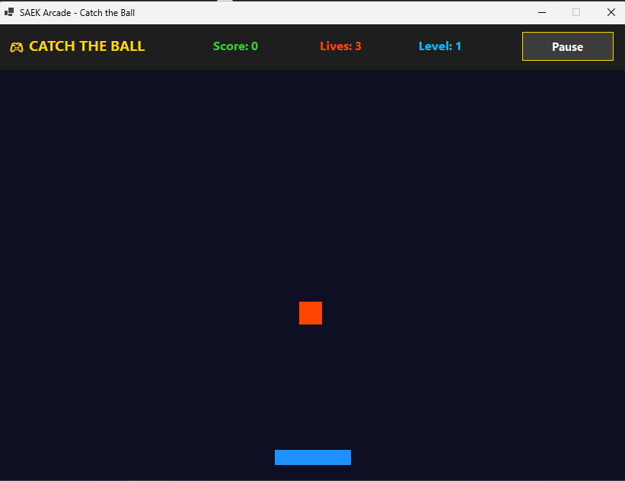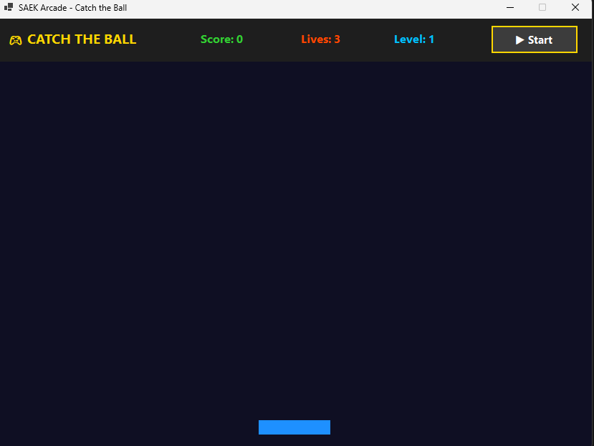
4. Οδηγίες Χρήσης
Για να εκτελεστεί το παιχνίδι:
- Ανοίξτε το SAEK_Game_Project (ή εκτελέστε απευθείας το .exe από τον φάκελο bin\Debug).
- Πατήστε το κουμπί ▶ Start για να ξεκινήσει το παιχνίδι.
- Χρησιμοποιήστε το βέλος ← (Αριστερά) και → (Δεξιά) για να κινήσετε τον παίκτη.
- Πιάστε τις μπάλες που πέφτουν για να μαζέψετε πόντους.
- Κάθε 5 πόντους η ταχύτητα αυξάνεται (νέο επίπεδο).
- Αν χάσετε και τις 3 ζωές, εμφανίζεται το τελικό σκορ και το παιχνίδι επανεκκινείται.
- Πατήστε ⏸ Pause για να σταματήσετε προσωρινά το παιχνίδι.
5. Συμπέρασμα
Η εργασία αυτή υλοποίησε επιτυχώς ένα πλήρως λειτουργικό Arcade παιχνίδι τύπου Catch the Ball σε C# Windows Forms. Τηρήθηκαν όλες οι απαιτήσεις της εκφώνησης: σύστημα σκορ, ζωές (lives), προοδευτικά επίπεδα δυσκολίας (speed levels) και κουμπί Start/Pause. Η εφαρμογή αποτελεί ένα ολοκληρωμένο δείγμα κώδικα που αποδεικνύει την ικανότητα σχεδίασης και υλοποίησης GUI εφαρμογών με αντικειμενοστραφή προγραμματισμό.

